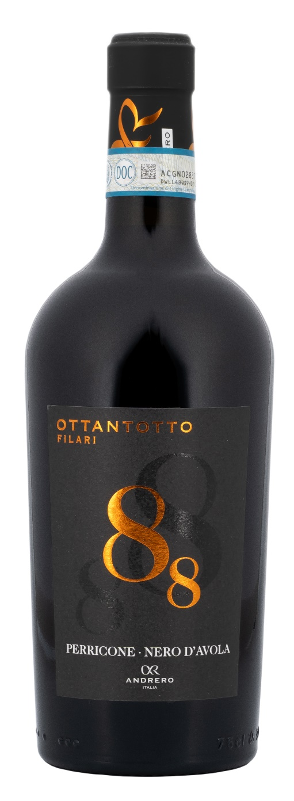
PERRICONE – NERO D’AVOLA DOP – 88 FILARI

Vitigno: Perricone 80%, Nero d’Avola 20%
Alc. Vol.%: 14,5
Annata: 2023
Zuccheri residui g/l: 6,0
Acidità tot. g/l: 5,8
Regione: Sicilia
Zona di produzione: Vigneti nella provincia di Trapani
Capacità: 750ml

CARATTERISTICHE

Vinificazione: In serbatoi di acciaio a temperatura controllata per 10 giorni di macerazione delle bucce
Affinamento: 12 mesi in acciaio/rovere
Resa per ettaro: 9000kg
Colore: Rosso intenso
Bouquet: Fruttato e speziato con eleganti note di vaniglia
Sapore: Corposo, gusto complesso e completo, con eleganti tannini sul finale

ABBINAMENTI GASTRONOMICI

Si abbina a piatti dai sapori forti o piccanti, come carne alla griglia, arrosti e selvaggina.
Temperatura di servizio 18 °C
DATI TECNICI / PALLETTIZZAZIONE

Formato da 750ml:
Codice articolo V01010A
GTIN-13 bottiglia 8017868001287
GTIN-13 cartone 8017868001300
Tipo chiusura sughero
Cartoni da 6 bottiglie
Misura pallet 80x120cm
Cartoni/fila 17
Cartoni/pallet 102
Kg/cartone 8,4
Kg/pallet 884

Contiene solfiti
OGM Free
Revisione 01. 21.04.2026

